台南市將軍國中公共藝術教育推廣藝術工作坊
活動時間：7/7 08:30~15:30 ; 7/8 09:00~14:50
一、公共藝術講座
駐校藝術家：黃啟軒、蔡佳吟

￭ 公共藝術講座 / 作品分享 1堂/1場 ：7/7早上8:30~9:30

二、教師研習
駐校藝術家：蔡岳廷

￭ 植物美學講座 1堂/1場：7/7早上9:30~10:20
￭ LOGO設計 2堂/1場：7/7早上10:30~12:00
￭ 手作水泥盆器 3堂/1場：7/7下午13:00~15:30
￭ 手作水泥杯墊 3堂/1場：7/8早上9:00~12:00
￭ 植物探尋與栽種 2堂/1場：7/8下午13:00~14:50

三、學生工作坊
駐校藝術家：吳崑瑞

￭ 植物美學講座 1堂/1場：7/7早上9:30~10:20
￭ LOGO設計 2堂/1場：7/7早上10:30~12:00
￭ 手作水泥盆器 3堂/1場：7/7下午13:00~15:30
￭ 手作水泥杯墊 3堂/1場：7/8早上 9:40~12:00
￭ 植物探尋與栽種 2堂/1場：7/8下午13:00~14:50

植物美學講座 1堂/1場
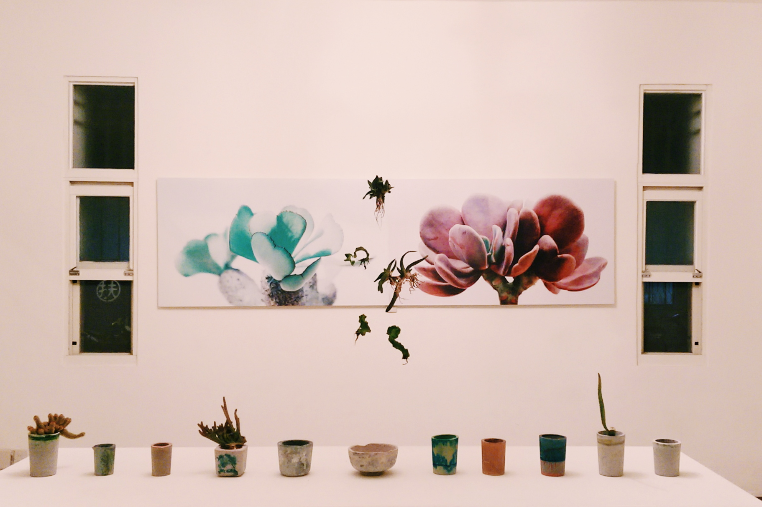
課程內容：
- 路上植物觀察學
2. 一連串實驗的過程－空間與植物
- 植物？藝術！
4. 空間的詩性：植物是媒介
5. 植物展覽的困難與挑戰
6. 空間、環境、心靈的對應
7. 一盆植栽告訴我們的事

講座內容簡介：
現場以簡報方式，分享講師對於植物的觀察、實驗以及近期幾位當代藝術家以植物為媒介的藝術創作介紹。植物對於我們生活之間的關聯又是什麼，如何將植物成為我們生活當中的美好的存在。

名額成員：
上限15位學員(滿額可旁聽)

時間：
7月7日早上9:30～10:20
LOGO設計 2堂/1場
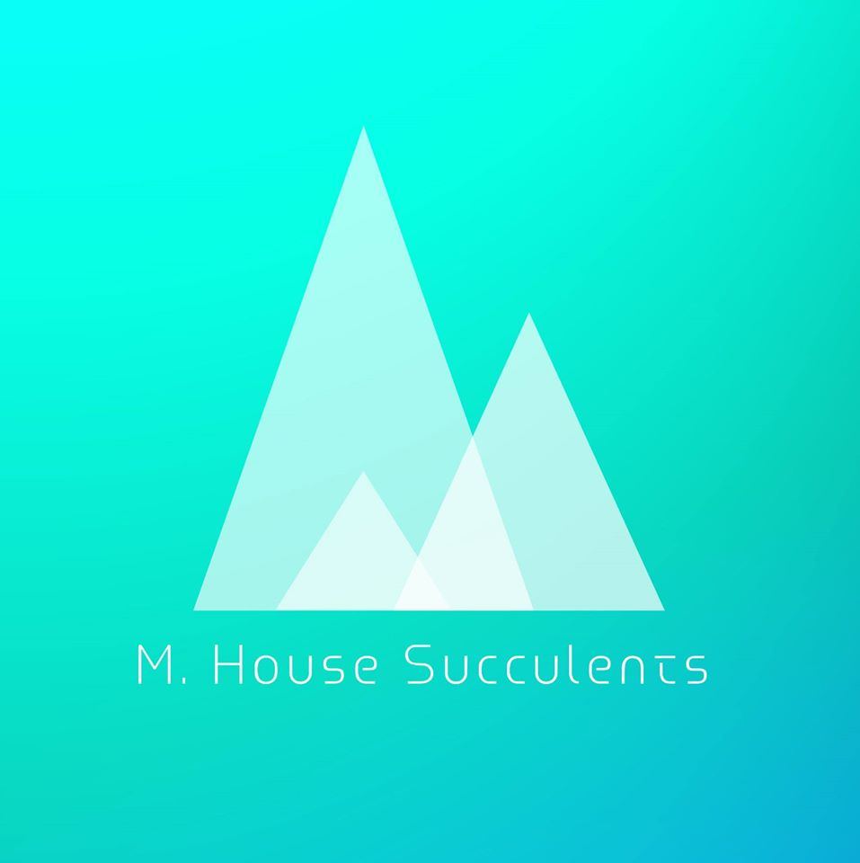
課程內容：
- 圖案是訊息的傳達
- 創意發想
- 地方特色圖形化
- 設計與繪製

講座內容簡介：
設計一個關於地方特色之圖形logo，我們需要先了解圖形的設計如何傳達訊息，透過創意的發想並運用對於當地特色之人事物的了解融匯於圖形，將意象賦予與在地的連結性，並開始透過繪畫與設計的方式完成一件logo作品。

名額成員：
上限15位學員

時間：
7月7日早上10:30～12:00

備註：
現場提供筆、圖紙進行紙上設計操作，如需上色麻請自備上色用具。

手作水泥盆器 3堂/1場
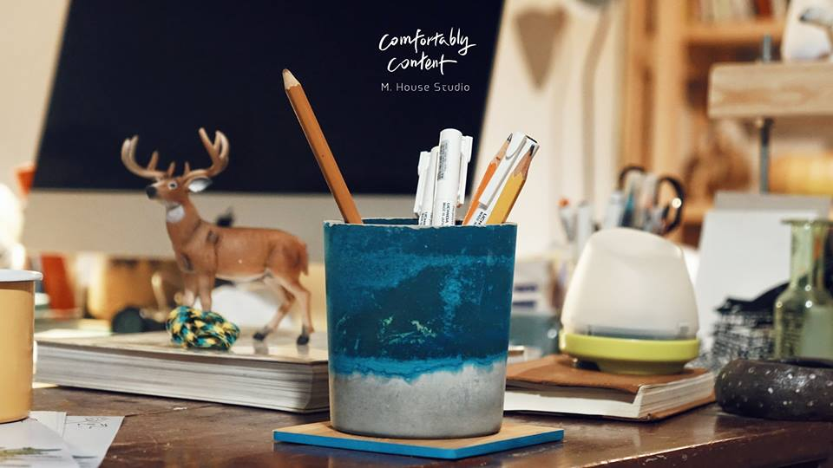
課程內容：
- 水泥材質的基本介紹
- 水泥盆作品創作說明
- 模具製作說明
- 澆灌水泥盆器

講座內容簡介：
透過對水泥材質的了解以及知道如何製作內膜與外模，在開始親手調配水泥沙漿，灌入做好的模具後，等待脫模成型，並且了解成型作品後續該如何養護才能成為一個品質較佳並且獨一無二親手製作的水泥盆器。

名額成員：
上限15位學員

時間：
7月7日 下午13:00～15:30

備註：
學員可自備回收環保材料製作模具(適當大小的如大瓶寶特瓶、飲料杯等)，課堂中也會有準備所需材料給學員實際操作。

手作水泥杯墊3堂/1場
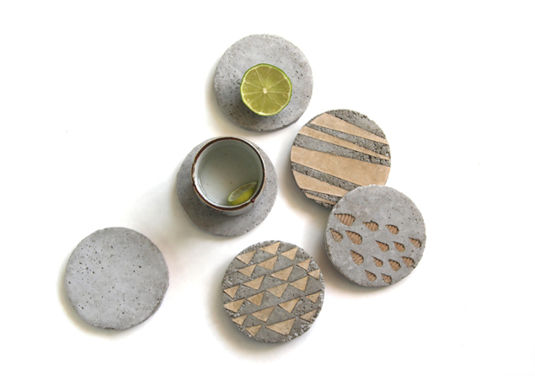
課程內容：
1. 水泥材質的基本介紹
- 水泥杯墊作品案例分享
- 模具製作說明
- 澆灌水泥杯墊

講座內容簡介：
生活中的餐桌上我們常見杯子底部放著一片杯墊。此課程採用好入手的水泥材質。透過對水泥材質的了解以及知道如何製作外模，點綴設計花樣後，在開始親手調配水泥沙漿，灌入做好的模具，等待脫模成型獨一無二的水泥盆器。
讓我們DIY出屬於自己的生活器物。

名額成員：
上限15位學員

時間：
7月8日 上午9:00～12:00

備註：
學員可自備回收環保材料製作模具(適當大小的如大瓶寶特瓶、飲料杯等)，課堂中也會有準備材料給學員製作外模。

植物探尋與栽種2堂/1場
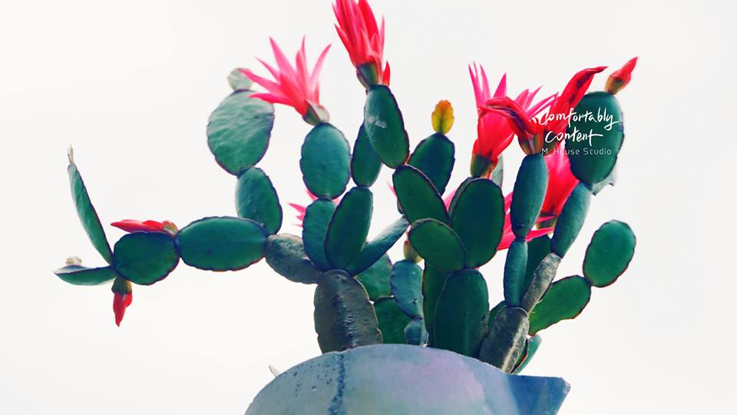
課程內容：
1. 多肉植物的形色之美
2. 植物的認識與照顧介紹
- 植物介質的調配與栽種
- 適得其所

講座內容簡介：
植物的存在就是一種美的存在，透過我們的發現與細微觀察，便能看見細小美好之處，課堂先以植物美學拍攝的角度探索植物之美，在認識植物的栽種與照顧的方法後，試著自己親手挑選植物組上我們選擇的盆器裡，讓一盆植栽美化我們生活的空間。

名額成員：
上限15位學員

時間：
7月8日 下午13:00～14:50

備註：
現場有調配多肉植物的介質土壤以及替植物換上水泥盆器的實際栽種操作。

